

Заказчик – Московский фонд реновации жилой застройки

Жилые дома с инженерными сетями и благоустройством территории
по адресу: г. Москва, район Очаково-Матвеевское, ш. Очаковское (Очаковское шоссе, влд. 3А, 5А) (Западный административный округ)

ПРОЕКТНАЯ ДОКУМЕНТАЦИЯ

Раздел 5. Сведения об инженерном оборудовании, о сетях инженерно-технического обеспечения, перечень инженерно-технических мероприятий, содержание технологических решений

Подраздел 3. Система водоотведения

Часть 1. Система внутреннего водоотведения

1191-ИОС3.1
Том 5.3.1
(Корректировка №1)

Изм. | № док. | Подп. | Дата
1 |  |  | 08.2023
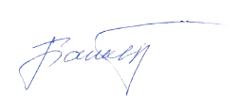

2023

Заказчик – Московский фонд реновации жилой застройки

«Жилые дома с инженерными сетями и благоустройством территории по адресу: г. Москва, район Очаково-Матвеевское, ш. Очаковское (Очаковское шоссе, влд. 3А, 5А) (Западный административный округ)»

ПРОЕКТНАЯ ДОКУМЕНТАЦИЯ

Раздел 5. Сведения об инженерном оборудовании, о сетях инженерно-технического обеспечения, перечень инженерно-технических мероприятий, содержание технологических решений

Подраздел 3. Система водоотведения

Часть 1. Система внутреннего водоотведения

1191-ИОС3.1
Том 5.3.1
(Корректировка №1)
Взам. инв. №

Изм. | № док. | Подп. | Дата
1 |  |  | 08.2023
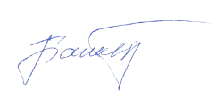

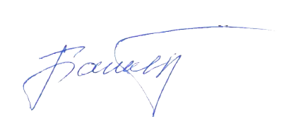
Уполномоченное лицо

по доверенности № 395 от 09.08.2021 Вайсертригер Н.А.
Главный инженер проекта

Главный инженер проекта Вайсертригер Н.А
Подпись и дата

2023
Инв. № подл.

